HOROLEZECTVÍ A HORSKÁ KOLA
KURZ PRO STUDENTY SE SLUCHOVÝM POSTIŽENÍM
ČESKOMORAVSKÁ VRCHOVINA 2010

Termín: 6 dní, neděle 18.7. – pátek 23.7.2010
Počet přihlášených: 15, kurz je určen přednostně studentům se sluchovým postižením
Cena: 2500,-Kč
Cena zahrnuje: ubytování, polopenzi, částečné zapůjčení horolezeckého materiálu
Cena nezahrnuje: dopravu, přepravu kol, ostatní stravování
Ubytování: v chatkách rekreačního zařízení Solitary, Milovy (http://solitary.cz/centrum.htm)
Doprava: individuální
Vybavení: plně funkční seřízené horské kolo (+opravná sada, náhradní duše), přilba, láhev na kolo, malý batoh, plavky, vhodné oblečení a obutí na kolo i na další sportovní aktivity, pláštěnka (nebo lépe nepromokavá bunda), léky, věci osobní potřeby. Vlastní horolezecké vybavení na vlastní zodpovědnost.
Náplň a harmonogram: podle osobních sportovních preferencí praktická i teoretická výuka základů skalního lezení, převážně terénní cyklovyjížďky v rozsahu 30 – 80 km denně (dle výkonnosti), teoretická výuka a praktická průprava techniky jízdy na horském kole. Další doplňkové pohybové aktivity (sportovní hry), možnost koupání. Horské kolo je povinné i pro ty, kdo se chtějí zúčastnit jen horolezeckého výcviku! (jako náhradní program v případě nepříznivého počasí). V
Další informace: komunikace ve znakovém jazyce, (kemp), fotogalerie na www.sklenak.net (sekce HOBBY/KOLO), http://www.teiresias.muni.cz/ (sekce Sportovní aktivity – Letní a zimní kurzy pro studenty se zdravotním postižením). Přesné instrukce budou zaslány cca. měsíc před konáním.
Kontaktní údaje pro případné dotazy: Alexandr Zvonek, 739 324 633 (SMS), zvonek@ics.muni.cz , Tomáš Sklenák, 608 831 119 (SMS), sklenak@ics.muni.cz

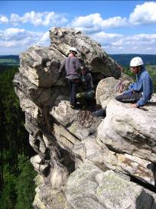 | 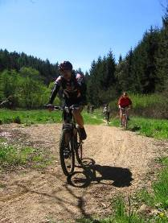 | 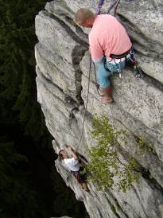
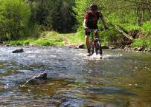 | 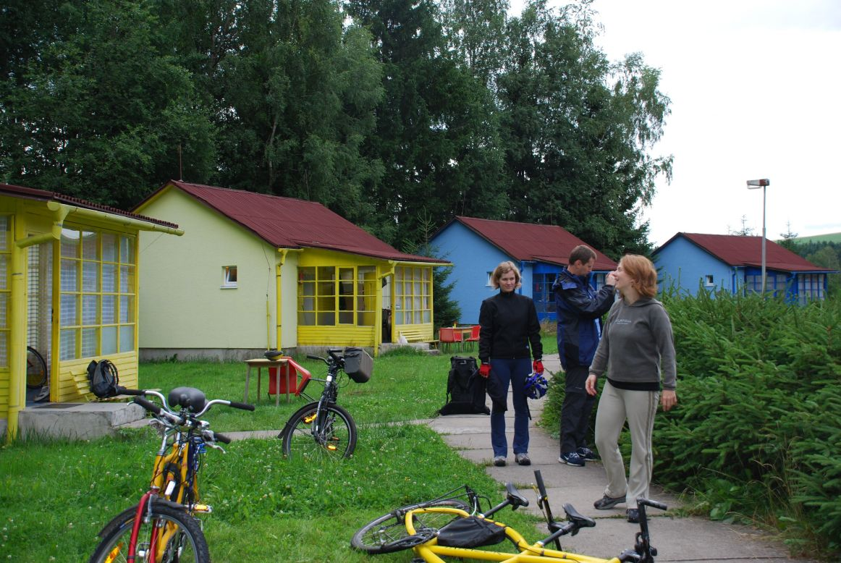 | 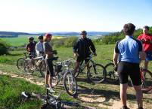
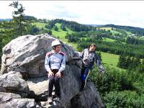 | 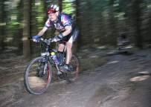 | 